Муниципальное бюджетное
общеобразовательное учреждение
Новосибирского района
Новосибирской области
«Новолуговская средняя школа № 57»
р\с 40701810200041000073
Сибирское ГУ Банка России по
Новосибирской области
г. Новосибирска
ОКПО 23651504
ОГРН 1025404362587
ИНН 5433128480 КПП 543301001
ОКУД 0506001
с. Новолуговое, ул. Советская 13, E-mail: school57@edunor.ru,т/ф. 8(383)293-86-7

Отчет по реализации плана работы по образованию в интересах устойчивого развития МБОУ «Новолуговская средняя школа №57» за 2019-2020 учебный год.
- Общие сведения
- Тема, над которой работает учреждение, «Модернизация технологий в содержании обучения в целях формирования экологической культуры, здорового и безопасного образа жизни воспитанников и обучающихся в соответствии с требованиями федеральных государственных образовательных стандартов общего образования»
- Какую работу ведете: инновационную, просветительскую, экспериментальную.
_{(нужное подчеркнуть)}
- Укажите вид планирования: проект, план, Дорожная карта, программа, концепция и др (приложите отдельным приложением скан документа)
_{(нужное подчеркнуть)}
- Классы (группы ДОУ), в которых реализуется выбранная тема ОУР. Количество участников (дети). 23 класса, 4 группы ДОУ – 727 обучающихся
- Количество участников (педагогические работники, родители) - 180 человек
- Количество участников партнерства, прошедших курсы повышения квалификации (по накопительной с 2016 года) на сайте http://moodle.imc.tomsk.ru/
- Описание мероприятий по направлениям деятельности.
  - Освоение понятийного аппарата образования для устойчивого развития.
Описание мероприятий
Тема "Проектирование современного урока"
Форма - научно-практический семинар, 28 февраля 2020
Краткое содержание (1-2 предложения, 1-2 фото), количество участников, уровень мероприятия.
Семинар был организован кафедрой охраны здоровья и ОБЖ ГАУ ДПО НСО НИПКиПРО, Габер Ириной Владимировной, научным руководитеем ФИП, заведующей кафедрой охраны здоровья и ОБЖ ГАУ ДПО НСО НИПКиПРО, к.м.н., доцент, с целью повышения профессиональной компетентности учителей в области проектирования урока/внеурочного занятия на основе системно-деятельностного подхода, ключевых установок образования для устойчивого развития в целях формирования экологической культуры воспитанников и обучающихся, приобретения ими опыта переноса принципов действий "зелёных аксиом" в контексте содержания различных учебных дисциплин. В семинаре приняли участие 30 учителей и 10 педагогов дошкольных групп МБОУ «Новолуговская средняя школа№57».
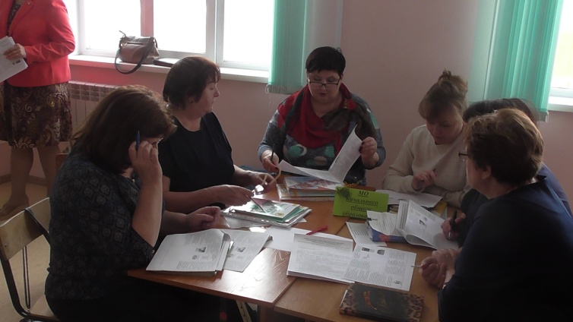

  - Распространение идей и ценностей образования для устойчивого развития среди педагогической общественности, детей и их родителей
Тема «Формирование и развитие у детей экологического мышления средствами «зеленых аксиом» на уровне дошкольного, начального и основного общего образования».
Форма - региональный научно-практический семинар, 28 августа 2019
Краткое содержание (1-2 предложения, 1-2 фото), количество участников, уровень мероприятия.
Семинар был организован совместно с кафедрой охраны здоровья и ОБЖ ГАУ ДПО НСО НИПКиПРО. В ходе семинара участники познакомились с докладами « О технологии формирования и развития у детей экологического мышления средствами «зеленых аксиом» в процессе обучения и воспитания» Габер Ирины Владимировны, научного руководителя ФИП, заведующей кафедрой охраны здоровья и ОБЖ ГАУ ДПО НСО НИПКиПРО, к.м.н., доцент.; «Воспитательная система развития и социализации обучающихся в форме проекта «Мое поколение выбирает ЭКОМИР» Федоровой Ксении Александровны, заместителя директора по воспитательной работе; « Организация волонтерского движения с целью формирования экологической культуры, здорового и безопасного образа жизни всех участников образовательных отношений» Табакаевой Марины Петровны, учителя истории, «Использование «зеленых аксиом» в начальной школе» Крупской Ольги Серафимовны, учителя начальных классов. Посетили мастер-классы учителей школы по данной тематике.
В семинаре приняли участие 60 педагогов из Новосибирского района и г.Новосибирска.
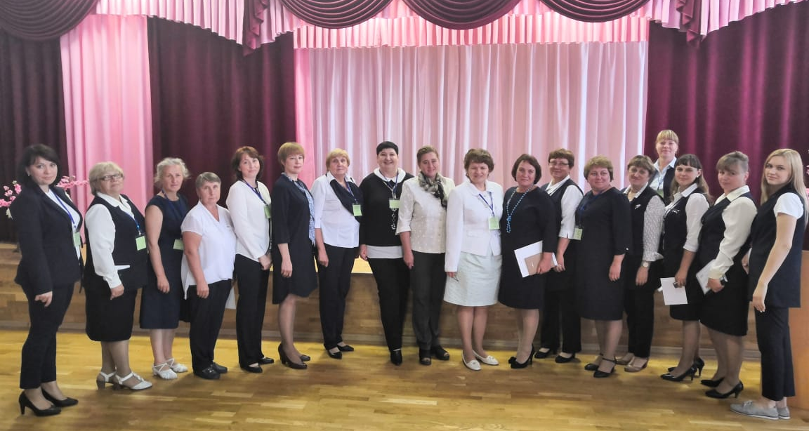

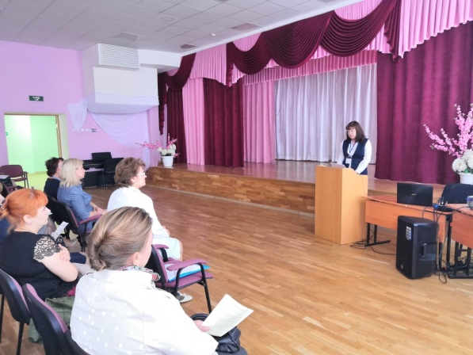
Тема «Интеграция содержания образования в области экологии, здоровья и безопасности как условие перехода к образованию для устойчивого развития»
Форма - региональный научно-практический семинар 28 октября 2019 года
Краткое содержание (1-2 предложения, 1-2 фото), количество участников, уровень мероприятия.
Семинар был организован совместно с кафедрой охраны здоровья и ОБЖ ГАУ ДПО НСО НИПКиПРО. В ходе семинара участники познакомились с докладами «Интеграция содержания образования в области экологии, здоровья и безопасности как условие перехода к образованию для устойчивого развития» Габер Ирины Владимировны, научного руководителя ФИП, заведующей кафедрой охраны здоровья и ОБЖ ГАУ ДПО НСО НИПКиПРО, к.м.н., доцент; Посетили мастер-классы учителей и воспитателей школы по данной тематике. В семинаре приняли участие 30 педагогов из других районов Новосибирской области.
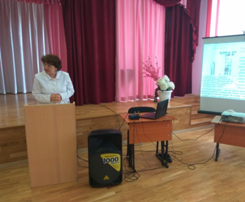

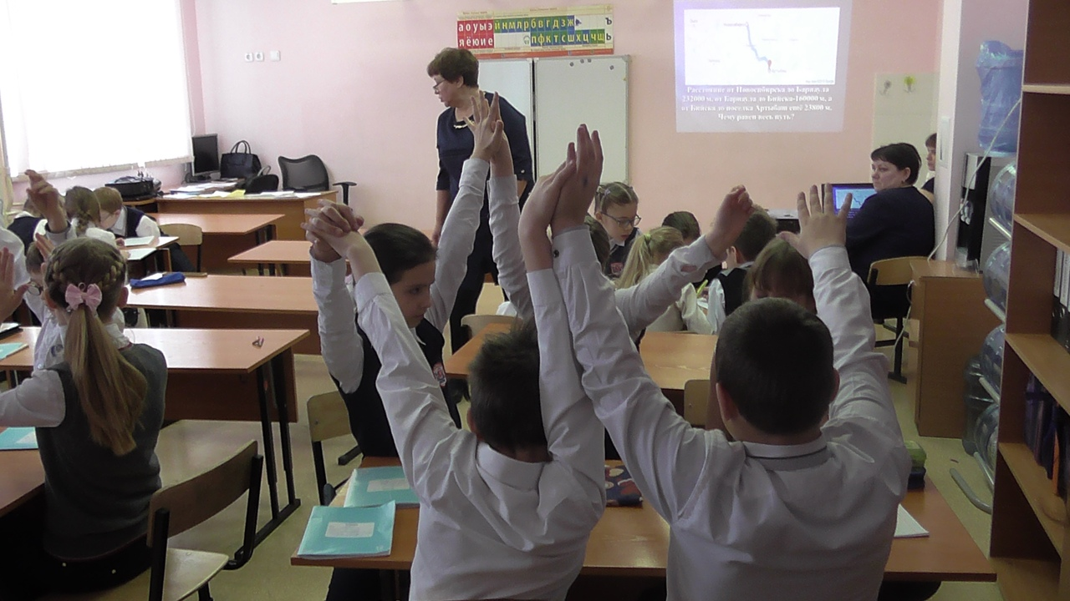

  - Оказание консультационной помощи учителям и воспитателям, участвующим в проектах сетевого партнерства.
Тема
Форма
Краткое содержание (1-2 предложения, 1-2 фото), количество участников, уровень мероприятия.
  - Разработка и апробация программ внеурочной деятельности по ЭОУР, УМК «Экология учебной деятельности» (Дзятковская Е.Н.), др. региональных материалов (указать конкретно)
Тема
Форма
Краткое содержание (1-2 предложения, 1-2 фото), количество участников, уровень мероприятия.
  - Мероприятия для достижения Целей Устойчивого развития – всемирного списка мероприятий, которые необходимо провести для ликвидации нищеты, уменьшения неравенства и интенсивного изменения климата (ЦУР-17 https://www.un.org/sustainabledevelopment/ru/sustainable-development-goals/ )
Тема
Форма
Краткое содержание (1-2 предложения, 1-2 фото), количество участников, уровень мероприятия.
  - Разработка и апробация моделей управления образовательным учреждением на основе идей устойчивого развития (зеленые школы) и др.
Тема
Форма
Краткое содержание (1-2 предложения, 1-2 фото), количество участников, уровень мероприятия.
- Укажите публикации (при наличии):
Тема
Автор, должность.
Выходные данные сборника/журнала и т.п.

- Выводы по отчету:
- проведено 3 мероприятия, из них для педагогических работников 3, для обучающихся 1, для родителей 0.
- общее количество участников 195 человек, из них 65 обучающихся, 130 педагогических работников, 0 родителей.

